ZGGKER
可视化交互系统技术白皮书

中广高科（北京）信息技术有限公司

目 录
1系统简介 4
1.1数字媒体特点 4
1.2应用领域 5
2整体设计方案 7
2.1系统概述 7
2.2设计目标 7
2.3设计原则 8
2.4总体架构设计 9
2.4.1系统构成 9
2.4.2系统拓扑 10
2.4.3系统架构 11
2.5整体服务方案 13
2.6系统优势 14
3系统功能 18
3.1 管理后台功能 18
3.1.1素材管理 18
3.1.2节目管理 19
3.1.3框架管理 20
3.1.4广告管理 20
3.1.5节目审核 21
3.1.6节目发布 21
3.1.7设备管理 23
3.1.8 数据管理 25
3.1.9统计分析 25
3.1.10 权限管理 26
3.1.11日志管理 27
3.2 H5编辑平台 27
3.2.1素材编辑 28
3.2.2 H5动画效果制作 28
3.2.3 交互触控制作 29
3.2.4 插件 29
3.2.5 幻灯、层 30
3.2.6 数据图表 31
3.2.7 数据表及表单 31
3.3智能播放功能 33
4行业应用方案 34
5系统环境 42
5.1运行环境 42
5.2服务器配置方案 42
6售后服务与支持 44

1系统简介
ZGGKER十年专注数字互动媒体领域研发，在视频编辑码技术、HTML5技术、体感技术、智能化控制等方面有着深厚的行业技术储备和发展潜力，公司推出全新一代基于HTML5+CSS3技术，以交互式和智能化为核心的ZGGKER智能视觉交互平台。ZGGKER系统是国内首家完全采用HTML5技术实现的互动多媒体系统。简洁大气的UI风格灵活易用的操作逻辑设计轻松制作炫彩的动效和交互体验，我们关注商业、 教育、企业、政府地、医疗等行业用户需求，以专业的队伍，全新的产品，高品质的服务，为客户数字媒体应用保驾护航。
ZGGKER平台是集H5动画、信息发布、交互触控、数据展示、广告运营等功能为一体的新一代多媒体平台，支持LCD、LED、智能电视、手机等多终端发布。ZGGKER系统将信息发布、交互触控的内容平台与广告运营平台在同一套系统中完成，方便用户的日常应用和管理，也极大拓展了广告的投放范围，增加了用户的盈利渠道。

1.1数字媒体特点
数字标牌是一种全新的数字媒体方式，从2007年开始在交通、政府、银行等行业快速发展，与报纸、电台、电视、网络并列称为第五媒体。数字媒体通过对文字、图形、图像、声音、视频影像和动画等多种信息进行处理，以点对点和点对面传播方式进行精确化传播是，传播者推出个性化服务，并与受众之间能进行实时的通讯和交换，提供优质、高效的信息服务以及全新的文化氛围，创造全新的营销理念和服务理念。
数字媒体特点：
- 是距离受众最近的大众媒体，也是细分的最好的分众媒体，精确化的传播使双向交流成为发展趋势；
- 数字媒体传播是一个文理融合的全新领域，是技术与人文艺术的融合；
- 增速极快的长尾市场，应用极其复杂，在不同的行业有不同的应用方案；
- 它是一个创意产业，以提供增值服务为目标；
- 三大功能平台，传播平台、营销平台和服务平台；
- 多产业融合的产物，它互联网、移动设备、物联网等多个学科和技术密不可分；
- 市场需求的本地化和定制化是它一个重要特点，细分市场应用差异较大。

1.2应用领域
数字媒体的特性决定了应用领域，媒体与技术的结合，让更多的行业受益。在不同的领域，表现为不同的产品形态，以提供更多的增值服务为目标。
- 专业应用领域
主要是针对行教育、医院、交通、银行等行业，以业务服务为主要的内容，以业务服务、品牌宣传为目标。
教育：以交互式电子白板应用最为广泛。
医院：为患者提供就诊信息及就排队服务为主，同时宣传相应的医疗知识，大大提高医院的工作效率和就医环境。
交通：以智能交通为主要应用，在公交、地铁、公路等交通站点进行时间通报，线路查询等功能。
银行：提供排队服务，宣传银行业务等。
- 信息服务领域
主要针对政府、公交、社区等以不特定人群为主要的服务对象。主要是以信息传播、公益宣传、广告推介为目的。受众数量大，流动性强。
- 商业营销领域
主要针对零售业、餐饮、娱乐、酒吧、影院等消费类场所，主要以品牌宣传、营销推广、服务类为主要目的，
- 大数据监测领域
主要针对环保、水利、交通、电力、安防、石油等大数据行业，主要以数据采集、数据查询及信息发布为主要目的。
- 企业应用类
主要针对企事业单位的内部信息、产品推介、营销管理、企业宣传、企业营销数据展示。

2整体设计方案

2.1系统概述
ZGGKER平台是国内第一家完全基于HTML5的智能视觉互动平台。ZGGKER平台是集H5动画、信息发布、交互触控、数据分析、查询统计，广告运营等功能为一体的新一代多媒体平台，支持LCD、LED、智能电视、手机等多终端发布。
采用先进的视频资讯播放技术、远程网络控制技术和安全的传输技术，采用集中控制、统一管理的方式，将多媒体信息以最佳形式传播给大众。系统以高稳定性赢得客户的信赖，以多媒体发布、远程监控、设备监测预警、交互应用、智能数据等支撑智能化系统。
系统开放式的架构和理念，把未来和现实应用，紧密的联系在一起，系统融合了云计算、移动终端、物联网、互联网、监控及监测设备等多个产业，形成一个全新的数字标牌产业生态圈，为客户价值传播护航。

2.2设计目标
稳定：稳定是对系统最基本的要求，也是最高的要求。操作系统采用嵌入式系统，稳定、可靠、不感染病毒、不会越用越慢。前端播放器要求具备工业级的稳定性与可靠性。
智能：实现要求能够在公司自己的PC上就能远程操控各播放点的播放器和多媒体发布用服务器；支持对远端播放器的关机、重启、时钟同步、音量控制等功能；对屏、硬件板等设备监控。
开放：系统提供开放的数据接口，方便各行各业读取不同的数据，如股票价格、天气预报、利率牌价及办公OA等；可直接调用第三方的应用软件；能为第三方的应用软件系统提供定制的接入服务。
交互：支持交互式应用，为用户提供优质、高效的服务，为消费者提供更好的互动乐趣和购物体验。
融合：多产业多技术的融合成为数字标牌产业必然的发展趋势，系统充分考虑未来的发展，与移动终端、云计算、监控、物联网等应用互联，形成一个全新的数字标牌产业生态圈。利用视频编辑码技术、HTML5技术、体感技术、智能化控制技术手段打造完美数字体验。
价值：为用户提供更多增值服务为目标。实现三大功能平台，传播平台、营销平台、服务平台。

2.3设计原则
可靠性：系统必须保证安全、稳定、可靠运行。在测试运行过程中避免可能发生故障，并具有解脱和排除故障的能力。
安全性：系统按照7x24小时的不间断运转方式设计，在应用系统设计中，通过权限和流程管理确保各功能模块的安全性，确保整体系统的安全性。
管理性：统一管理，功能完整，各种管理权限分配合理，能满足分级应用。
实用性：系统各部分组件性能价格比高，易维护、易使用、运行费用低。
扩展性：结构化设计，能够适应不断增加的扩展需求，当系统扩容时，只需简单增加硬件设备即可。
通用性：能够实现各种多媒体信息播放，兼容国内外各种媒体标准。
先进性：采用目前国际成熟先进的软硬件技术，整个系统保持一定的先进性。

2.4总体架构设计

2.4.1系统构成
ZGGKER系统共有四部分组成，中心服务器端、网络平台、播控终端、显示终端。
1、中心服务器端
中心服务器端包括制作中心和管理中心两部分，管理中心由播放管理工作站、服务器等部分组成，制作中心由素材管理、节目编辑、节目发布模块组成。
2、网络平台
网络平台包括以太网、DDN、WLAN、ADSL、CDMA、GPRS等，局域网，广域网，或VPN专用网。媒体文件从管理中心通过网络传播到终端播放器，实现终端和管理中心相互通信。
3、播控终端
播控终端能响应管理中心管理控制命令，即用户可根据管理需要向终端显示屏上发布各种视音频信息，播放器支持多种音视频流格式、图像、文字和滚动字幕的播放。播控终端采用嵌入式系统设计，保证了稳定性和安全性。
4、显示终端
包括液晶电视（LCD）、等离子显示器（PDP）、 LED大屏幕、CRT显示器、多屏幕拼接显示墙及移动终端等。

2.4.2系统拓扑
ZGGKER系统采用先进的B/S网络架构，服务器集群采用多级网络化管理。各服务器分别处理系统的网络化编辑管理、数据的存储以及查询、系统状态的监控等工作。系统采用分级管理架构，总管理平台、子管理平台与各级播放终端构建统一联播网，实现终端播发内容逐级可管可控，所有终端运行情况可测可控。
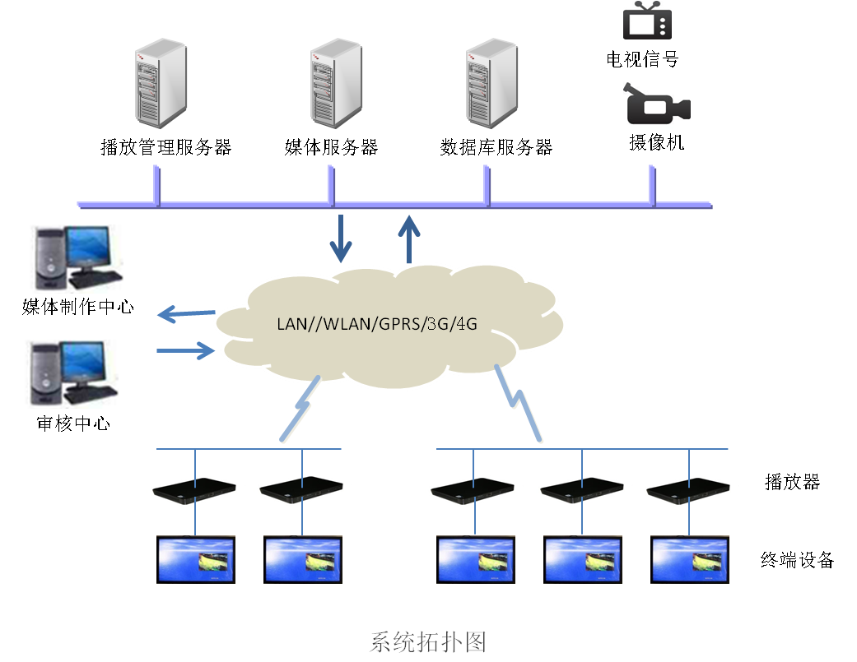

2.4.3系统架构
ZGGKER智能视觉交互系统基于HTML5+CSS3技术采用B/S采用模式。B/S模式具有分布性特点，可以随时随地进行查询、制作与发布。其业务扩展简单方便，通过增加网页即可增加服务器功能。而且后期维护方面只需要改变网页，即可实现所有用户的同步更新。系统技术架构采用主流的MVC模式。MVC思想将一个应用分成三个基本部分： Model（模型）、View（视图）和Controller（控制器），这三个部分以最少的耦合协同工作，从而提高应用的可扩展性及可维护性。
系统由后台管理平台和终端管理平台两部分组成。系统采用嵌入式系统进行数据的接收和处理，通过网络可进行远程终端管理、终端控制、终端节目更新、终端实时信息发布等功能，终端可以分布在全国各地。
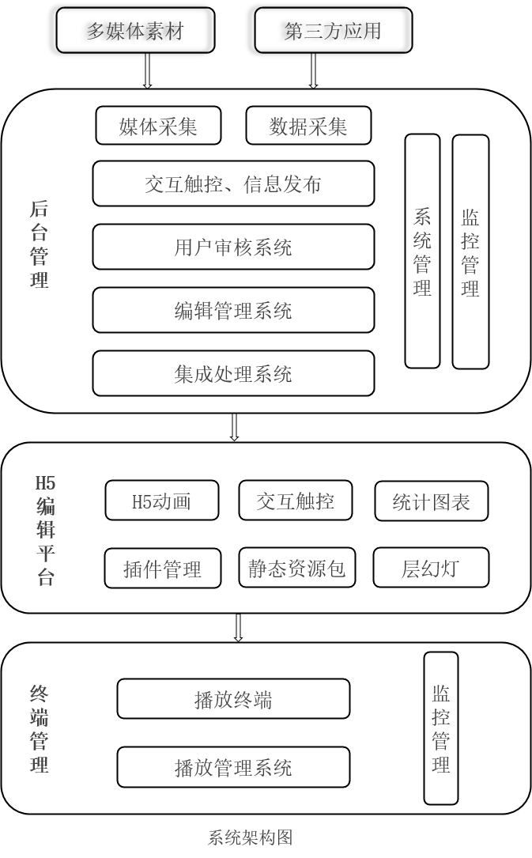

2.5整体服务方案
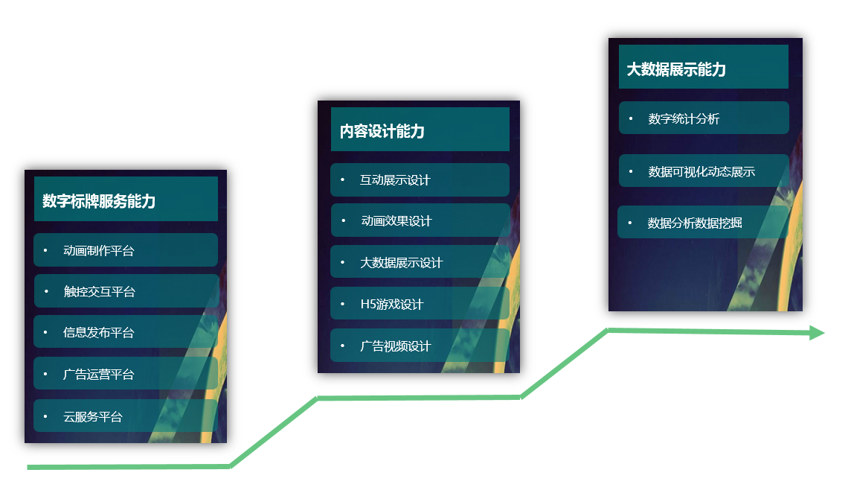
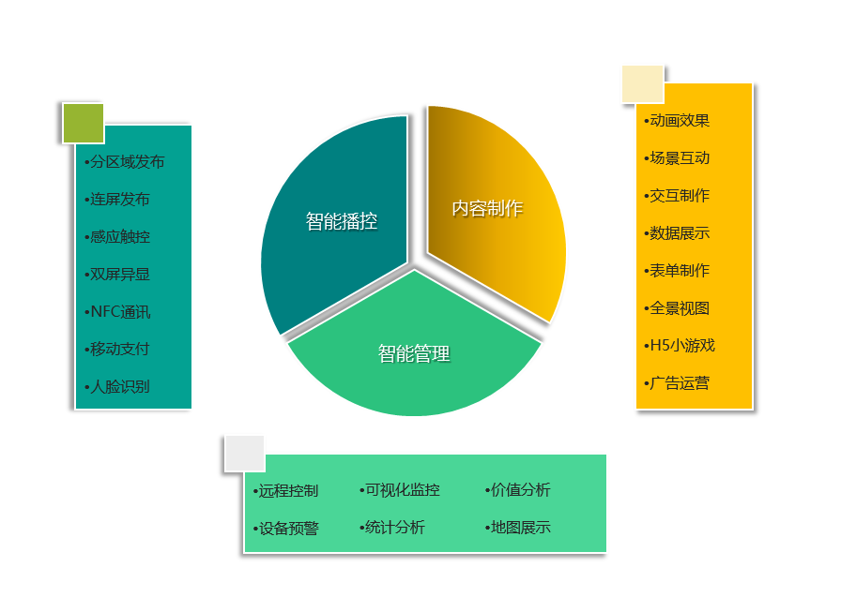

2.6系统优势
ZGGKER作为专业的数字多媒体公司，深度理解并重新设计了数字标牌系统---H5视觉互动媒体系统，可视化内容编辑和制作平台，使数字标牌应用在动效多媒体呈现、交互触控、云端服务、数据分析展示及广告运营等方面呈现更佳表现。
HTML5在数字标牌中应用，由于具备良好的用户体验，丰富的多媒体内容，优异的跨平台和跨终端等特性，让数字标牌真正开始步入“内容为王”新时代。
系统特性：
- 开放性
是H5技术与生俱来的标签，它有助于各种应用互为生态，共享整个用户大数据和信息流，让数字标牌成为用户体验及数据中心。
- 易用性
基于H5的数字标牌系统，只需要通过简单的拖拽可视化操作，无需编写代码，就能制作媲美flash的应用效果，并可跨平台使用。
- 交互性
ZGGKER让数字标牌的交互创作及多点触控应用更加简便。通过简单的设置操作便可将静态展示转变为无限触控点的交互，无需编写代码，也不受传统模板套用的僵硬模式限制。
- 传播性
ZGGKER让数字标牌内容连接所有云启用设备︰电脑、手机、智能电视、数字标牌大屏。使数字标识牌在展示范围不仅在大屏上展示，也在不断的融入互联网，移动，社交网络的生态圈。
- 低成本性
ZGGKER融入数字化内容制作的生态圈，显示高质量的数字化内容，降低内容制作成本和传播成本。
- 智能化
ZGGKER系统提供智能化发布播放平台，支持联屏播放、双屏异显、感应触控、分区域发布，支持LINUX、ANDROID、X86三大平台。
- 数据化
系统有数据统计，数据变量，数据查询功能，动态3D数据展示图表，进行数据可视化分析。利用人脸识别技术及监控设备对人群数量、关注时间进行市场调研，并进行智能数据分析。
系统优势：
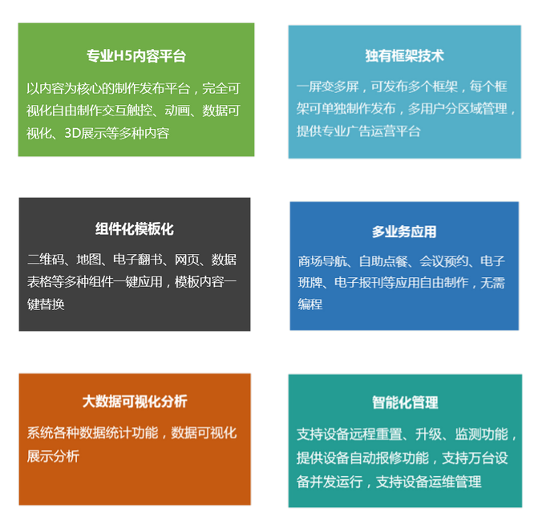
- 大简风格
基于H5的视觉互动数字标牌系统，只需要像使用PPT一样通过简单的拖拽可视化操作，无需专业人士，就可制作出媲美flash的动画效果和交互应用。
- H5动画效果
完全可视化制作，提供专业级工具，支持路径动画、序列帧动画，支持H5小游戏。
- 交互应用制作
交互创作及多点触控应用更加简便，通过简单的设置操作便可将静态展示转变为无限触控点的交互，无需编写代码，也不受传统模板套用的僵硬模式限制。
- 组件化模板化
系统中组件与模板的应用让创作从未如些简单，数据图表、表格、地图、天气、网页等多种组件，一键生成；多行业模板自由套用自由编辑，支持交互式表单、评论、投票等多种交互功能。
- 智能化播控
提供智能化发布播放平台，支持联屏播放、双屏异显、感应触控、分区域发布；支持Linux、Android、Windows三大平台；融合多种传感器，强大的人机交互能力。
- 共享平台
共享是H5技术与生俱来的标签，系统支持所有云启用设备数字标牌大屏、手机、智能电视、PAD等终端发布。使数字标牌应用不断的融入互联网，移动和社交网络。
广告运营：系统支持广告运营，广告精准排播，智能化受众分析，精准投放。

3系统功能
ZGGKER系统主要由三部分：管理后台、H5编辑平台、播放平台组成。用于各行业信息发布、交互触控、查询统计、数据展示、广告运营等应用。
管理后台主要包括素材管理 、节目管理、审核管理、发布管理、设备管理以及数据表管理、数据统计、用户管理 、系统设置等功能。
H5编辑平台主要是节目的制作平台，包括素材上传、H5动画制作、交互触控制作、框架制作、模板应用、插件应用（天气、二维码、时钟等）、层、幻灯、数据图表、表格、数据应用等功能。
播放平台主要包括设备的远程智能化管理、联屏播放、同步播放、双屏异显及外设的智能化对接等功能。

3.1 管理后台功能

3.1.1素材管理
- 素材分组，素材可根据类型、应用及时间的不同进行分组管理，方便查找及使用，可定期删除过期素材。
- 素材上传，支持素材批量上传、以及素材多媒体信息的自动读取入库。
- 素材管理支持多种视音频编码标准和图文格式，如 MP4、 JPEG、BMP、GIF、TIFF等。
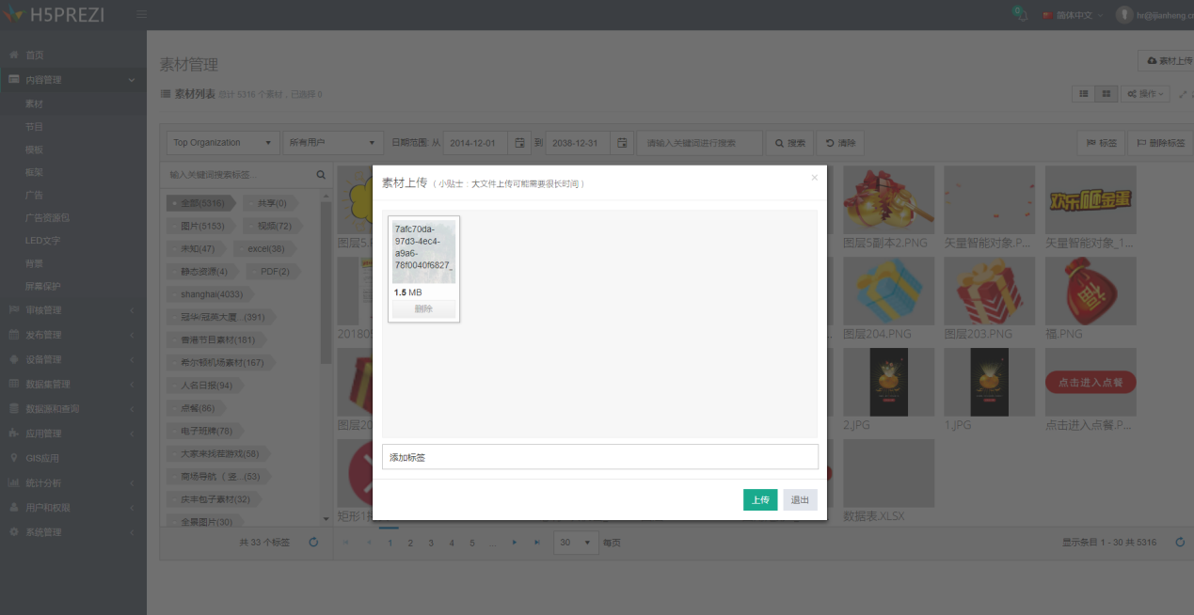

3.1.2节目管理
- 新建节目，建立一个新节目，新节目可根据需要自定义大小，横竖屏。
- 节目编辑，对节目进行修改编辑。
- 节目复制新建，对原有节目进行复制，并在此基础上对节目进行修改编辑。也可把原节目作为节目模板使用。
- 节目保存为模板，把节目保存为模板使用。
- 节目共享，把节目共享给同组织机构下的其他用户。
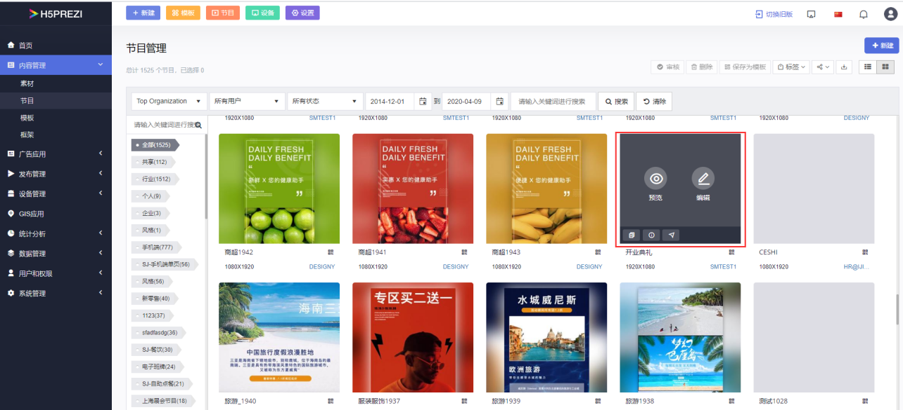

3.1.3框架管理
框架功能是ZGGKER系统独有的分屏式功能，框架是根据实际需要进行创建的，如不需要对内容进行框架式管理，则不需要建立框架。框架功能可以把屏幕虚拟分配为多个小屏幕或是重叠的屏幕，每个虚拟屏制作一个框架。然后单独向这个框架发送节目。框架主要用于复杂内容的多层或是分屏播放和管理。
- 新建框架，像节目一样建立一个框架，每个框架可以建立多个场景区域。
- 框架管理：框架编辑，框架共享，框架删除等。

3.1.4广告管理
ZGGKER广告运营平台主要针对专业的广告运营管理，可以自定义广告的时长，广告播放自动排序，并可设定广告的播放条件。
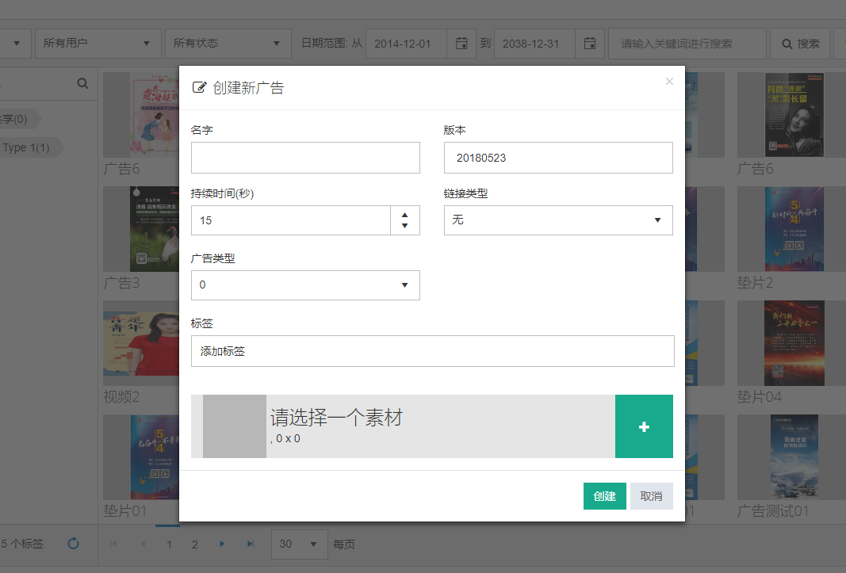

3.1.5节目审核
- 只有具有素材、模板或节目单审核权限的用户可以对相应项进行审核。
- 审核机制按照从低到高级别方式进行审核素材、模板或节目单。提交素材、模板或节目单的用户为最低审核权限，与该用户同部门的比该用户高一级的用户可以对相应项进行审核，如此以往一直到最高级别审核通过才能对素材可以使用，模板可以编辑，节目单方才可以发布。
- 素材、模板或节目单在审核中可以进行预览。
- 如上级用户认为提交的素材、模板或节目单有问题，可以进行打回。
- 对节目进行审核通过或打回可以进行提交意见或发送至用户电子邮箱。
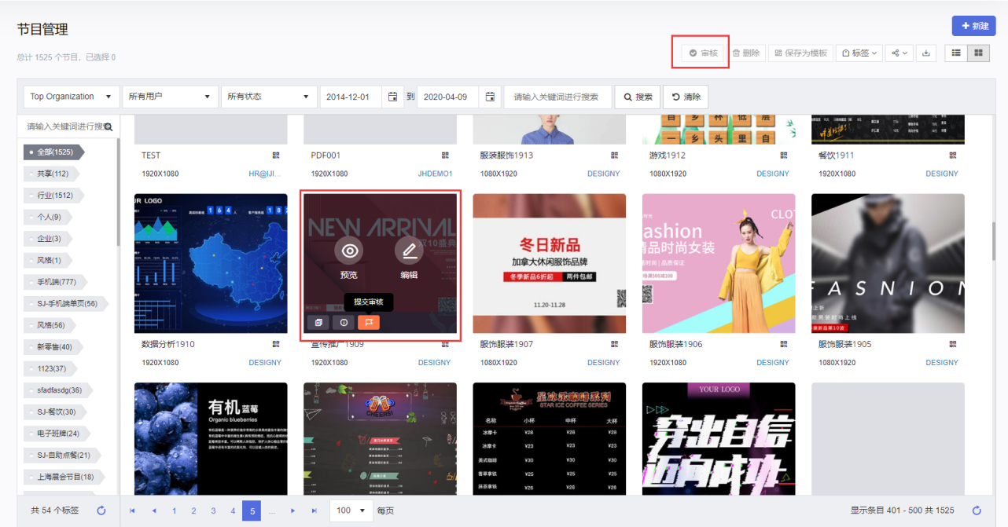

3.1.6节目发布
- 节目单只有通过审核才能进行发布。
- 用户登录后，可以根据管理用户的所分配的节目区域进行更新自己的内容。
- 节目单可以发布给播放机组。
- 系统支持手动分发、定时分发。
- 发布过程中，播放机支持断点续传。
- 可以清楚的监视播放机发布过程。
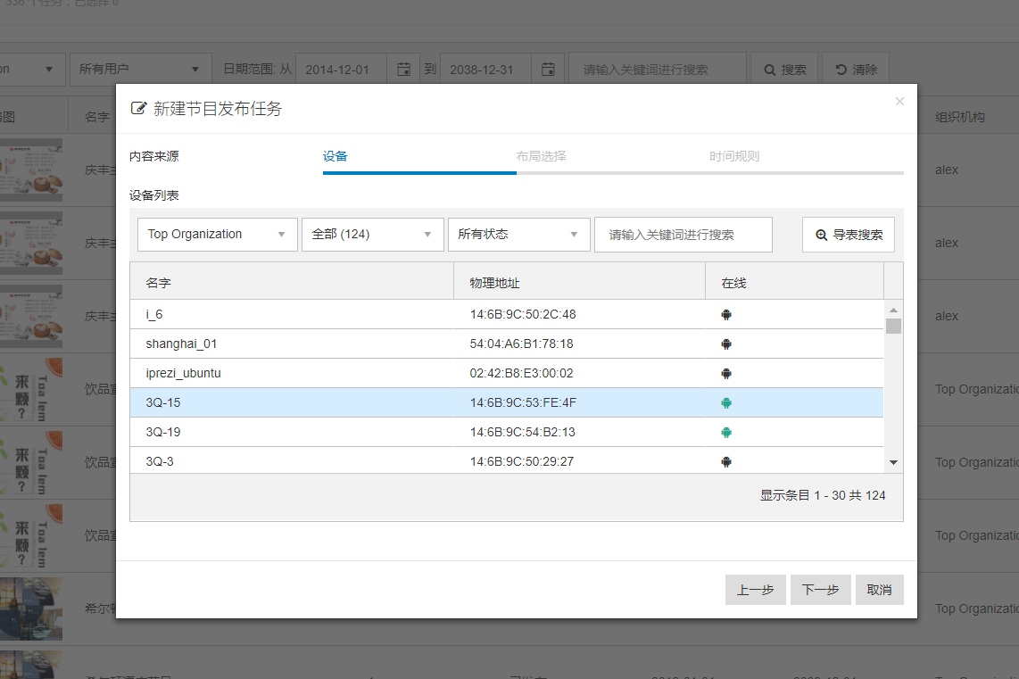
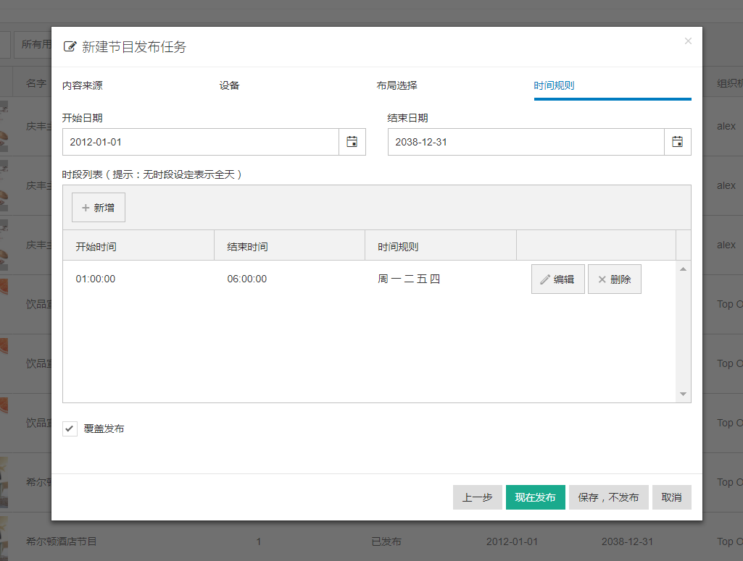

3.1.7设备管理
- 系统采用分布式点对点信息发布机制，根据放置不同场所用户可指定显示终端播放独立画面或统一画面，可随意指定任一显示终端。
- 可以对连接到控制端的远端显示终端进行全面控制，如重启、关机、音量调节、监控屏幕、远程遥控、终端分组、播放状态及下载列表监视、获取终端画面等。
- 【同步时间】对选中的所有设备进行时间同步处理，让设备显示的时间一致。
- 【重启设备】主要用于现场排错。
- 【清除磁盘】新发布节目时，如磁盘空间不够，可选择清除磁盘，注意：清除磁盘时所有节目将被删除。
- 【获取屏幕快照】可对播放器情况进行时时跟踪。
- 【更新固件】更新播放器软件版本。
- 【公告】发送临时或紧急状况下的公告信息。
- 【显示参数调解】调整播放设备参数：亮度，对比度、色度、饱和度。
- 【时区】设定所在区域的时间。
- 【通用配置】播放器的网络配置。
- 【定时任务】可自定义开关机时间。
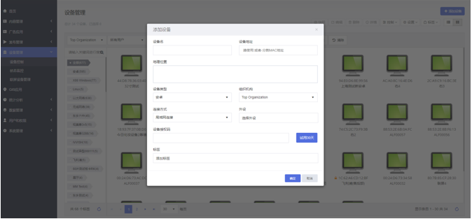
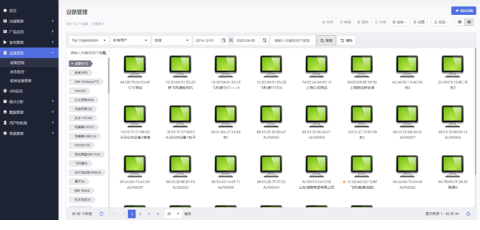

3.1.8 数据管理
数据表格可以直接添加入表格，并进行数据查询，用在楼层公司查询，商品查询等应用。可以把商品的价格，名称，图等做成一个表格，按设计好的位置显示 ，可在后台直接更改数据，用在自助点餐，自动售货，电商等平台应用点赞统计，评价统计、价格合计等应用。
- 新建数据表，可手动建立数据表，也可通过导入EXCEL表建立数据表。
- 建立数据源，对数据进行系统性加工。
- 建立数据查询，设置查询条件。
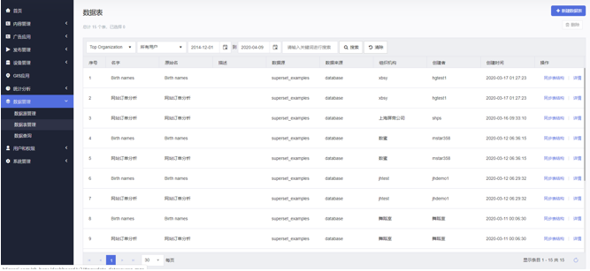

3.1.9统计分析
可对节目、广告、设备以及交互数据进行统计分析，形成统计图表。
- 支持定时将每天终端播放节目的时间、名称等播放流水记录传送到服务器端。
- 对各类节目能够进行运算统计，进行频率统计，排行统计等。
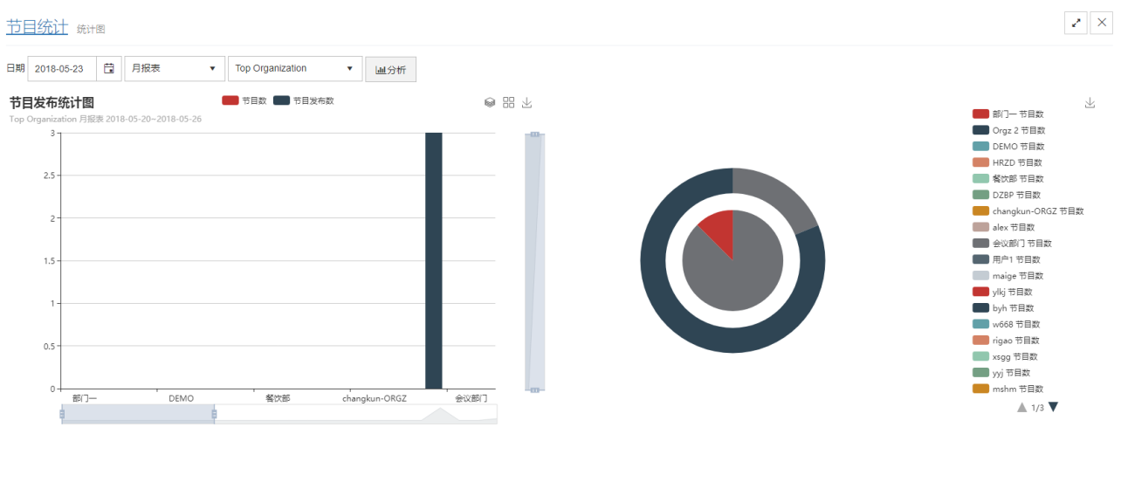

3.1.10 权限管理
- 权限定义灵活，可对每一功能每一操作单独设置权限。
- 具有基本权限，权限组，角色和用户权限管理。
- 可以定义多级权限，实现分层分级的权限管理。
- 审核权限级别可以由管理员设定。
- 对于已经提交发布的任务，具有审核权限的管理员需对预发布任务进行审核，只有审核通过后的才能发布。
- 可以添加和规划组织机构，用户可以根据组织机构划分。
- 用户信息管理，对系统用户信息增加、删除、修改、查询。
- 用户角色管理，角色即用户组，用户组有其相应的权限，可对用户组及其权限进行增加、删除、修改、查询。
- 用户区域管理，对用户所拥有权限的设备节点区域进行管理，可以设置用户所能查看的节点设备。

3.1.11日志管理
- 支持对用户登陆、系统变更、系统出错等重要信息。
- 播放机终端自动上传的日志。
- 节目发布时间、接收时间等任务日志记录。
- 支持日志信息导出功能。

3.2 H5编辑平台
H5编辑平台分为四个区域：
- 功能菜单区：素材、插件、文字、幻灯、图表等功能菜单
- 编辑操作区：节目制作，素材的大小、位置排放等
- 页面及属性设置区：添加页面，对素材的动画、交互，文字的大小、颜色等进行属性设置。
- 保存预览区：节目制作完成后，进行保存、预览及节目的信息设置等。
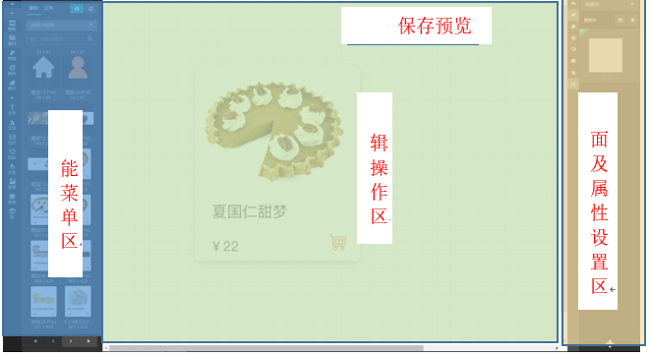

3.2.1素材编辑
- 素材上传：可直接从本地上传图片、视频等格式素材
- PPT、word、excel等转成PDF上传，excel也可直接导入（管理后台）以数据表格的形式出现
- 素材分类：素材上传中自动会对图片、视频、pdf、音频进行分类，如需要其它分类可在后台管理的素材管理中进行标签分类
- 可对图片视频等素材进行编辑，旋转、拉伸模式、边框、深度层进行调整等
- 素材替换，可对素材直接替换，素材的大小，动画及其它属性不变。

3.2.2 H5动画效果制作
- 对素材进行进场、出场及强调的各种动画效果设备。
- 可对图片、文字、形状、视频做动画设置
- 对动画的时间，延迟时间，及动画次数进行设定。
- 通过动画的设定，可以制作出和FLASH媲美的炫彩效果。
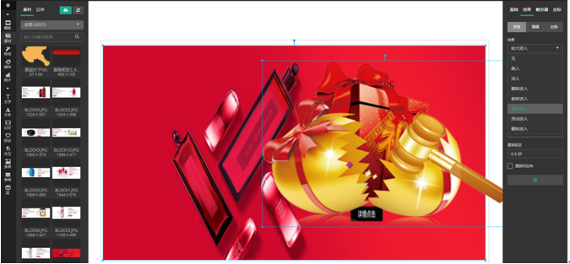

3.2.3 交互触控制作
- 可制作各种交互效果，隐藏、显示、播放动画、跳转页等
- 支持多种触控行为，点击、双击、悬浮、长按等，会出现多种触控效果
- 高级交互功能，可打开链接网页，定时功能、数据变量、条件逻辑判断及数据操作和媒体控制等。
- 通过交互设置，可以制作出种交互显示效果及数据的统计计算及分析结果，用于复杂应用场景
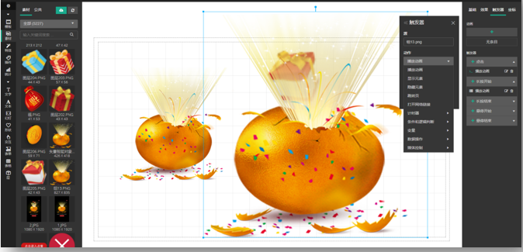

3.2.4 插件管理
- 系统中包含各种常用功能插件，只需要一键拖入即可，方便了用户的使用。
- 天气、时钟插件，可自定义各种效果和区域
- 网页、静态资源包插件
- 地图、二维码、计时器变量
- 全景视图插件
- 同步播放插件，变量插件
- 高级数据插件
- 办公应用插件，会议预约，座位预约
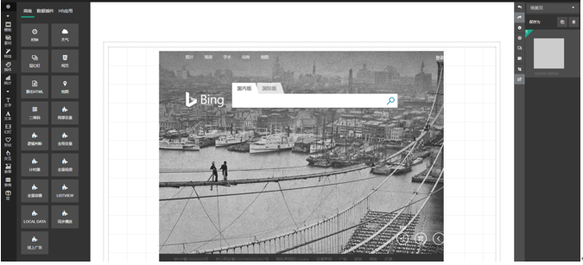

3.2.5 幻灯、层
- 幻灯功能，可以一次添加多个图片，进行幻灯切换，并可设定各种切换时间和样式及效果
- 可以设定多个层，每个层做为完整的一个节目区域进行制作。多层制作，多层管理。
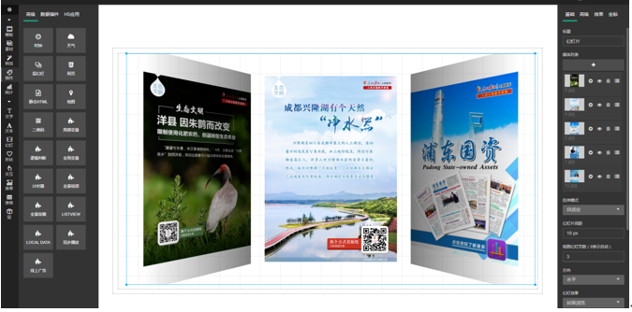

3.2.6 数据图表
- 系统中包含多种统计图表，及3D效果统计图表
- 图表数据可在后台导入，也可在表中自行编辑
- 图表可设定显示效果及数据联动，支持动态图表功能
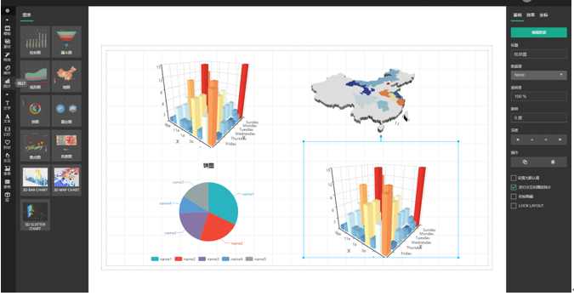

3.2.7 数据表及表单
- 系统可显示多种样式的数据表格，表格的效果可以自由设定。
- 可在数据表中设置查询、交互等功能，丰富数据功能
- 数据表格可在后台录入或加入EXCEL数据表或数据库，在右侧区域添加相应的数据表可对数据表的显示内容、大小、颜色、样式等进行设定
- 也可以直接引用第三方的数据库
- 表单功能，可以设定输入表，如会员申请表，报名表等。在后台进行统计。
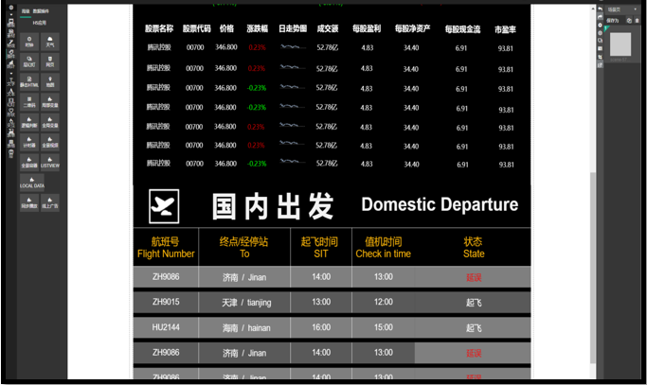

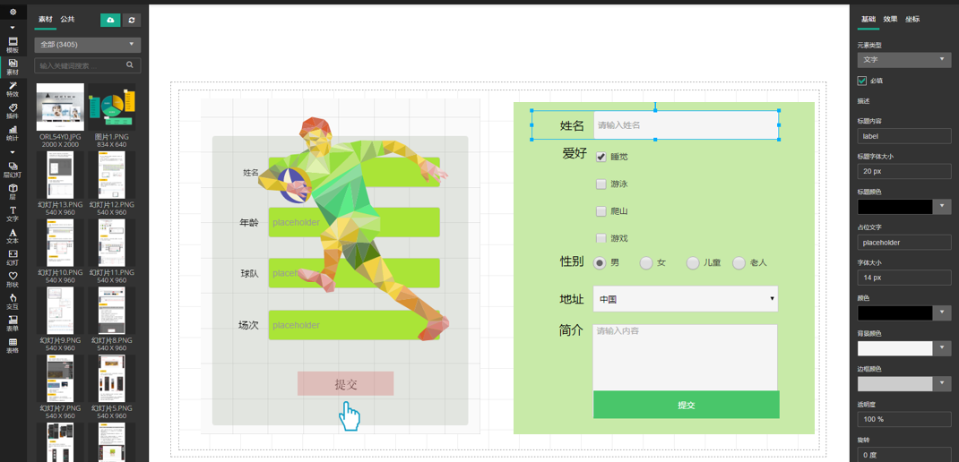

3.3智能播放功能
- H5动画路径动画播放：支持各种类型的H5动画效果播放
- 支持大页面：支持大页面自动或手动显示
- 全景播放：支持全景视图功能
- 交互触控:允许多场景跳转，隐藏、显示、查询等多种交互条件
- 同步播放：支持同步播放功能
- 多系统同时显示：在同一屏幕中可与第三方APP共同显示，或是自由切换显示
- 支持4K分辨率：支持720、1080P、2K、4K等多种节目，分辨率可自由设定大小。
- 实时视频播放：支持符合RTSP协议标准的网络串流播放
- 插播、垫播：除了正常节目，允许插播紧急节目，按照特定时间规则播放
- 离线播放：所有播放数据下载缓存到本地后播放，节目播放不依赖于网络环境
- 定时功能：定时开关机和重启
- 遥控控制：外置红外输入
- 多类型屏幕输出支持：支持LCD、LED、电视机、手机等
- 多平台：持Windows/Android/Linux播放器
- 双屏异显：支持双屏异显
- 拼接显示：支持1080P的拼接显示功能
- 支持手机端播放

4行业应用方案
1、智慧餐饮方案
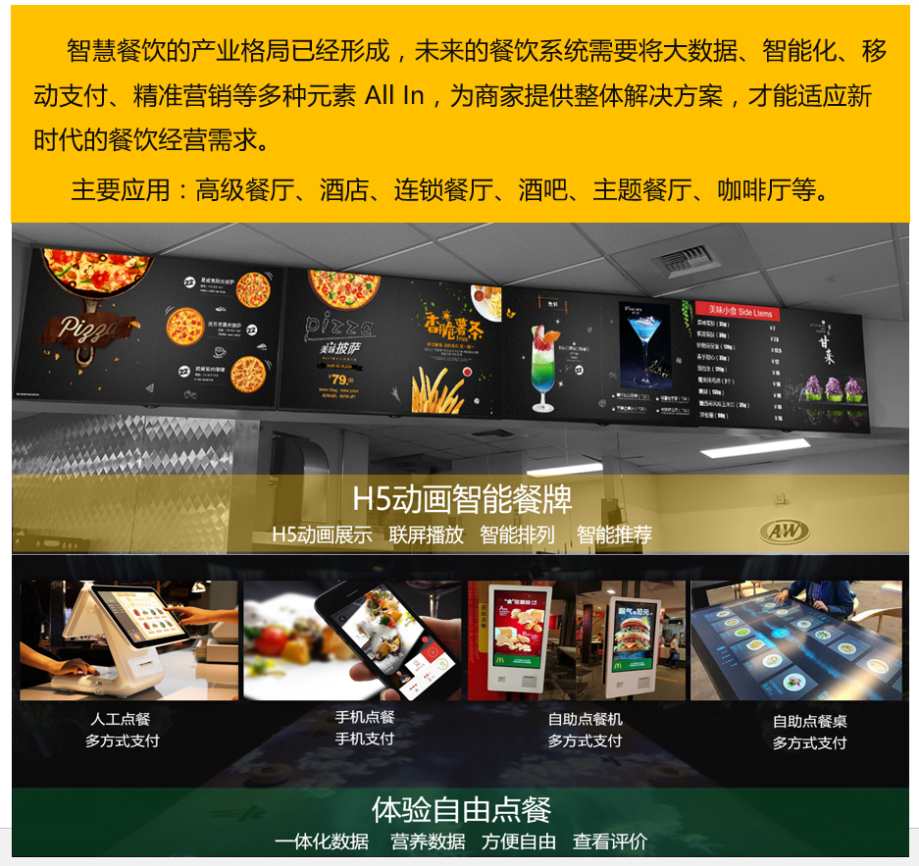

2、报刊媒体智能交互播控平台
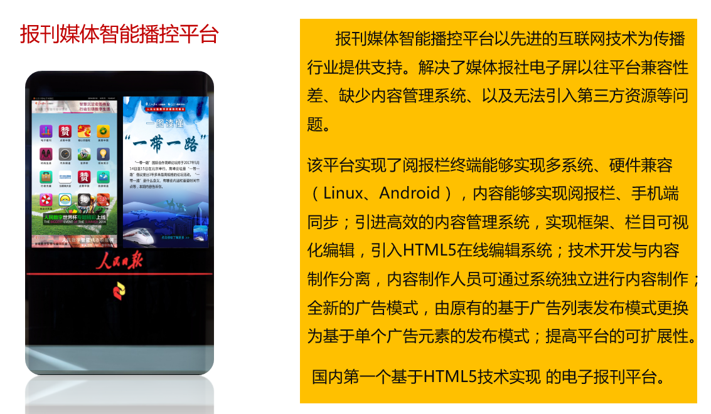

3、智慧社区智慧城市公共发布平台
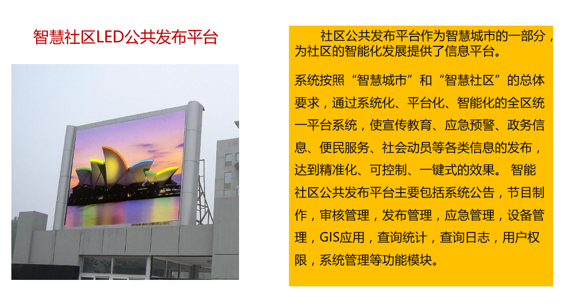

4、广告运营平台
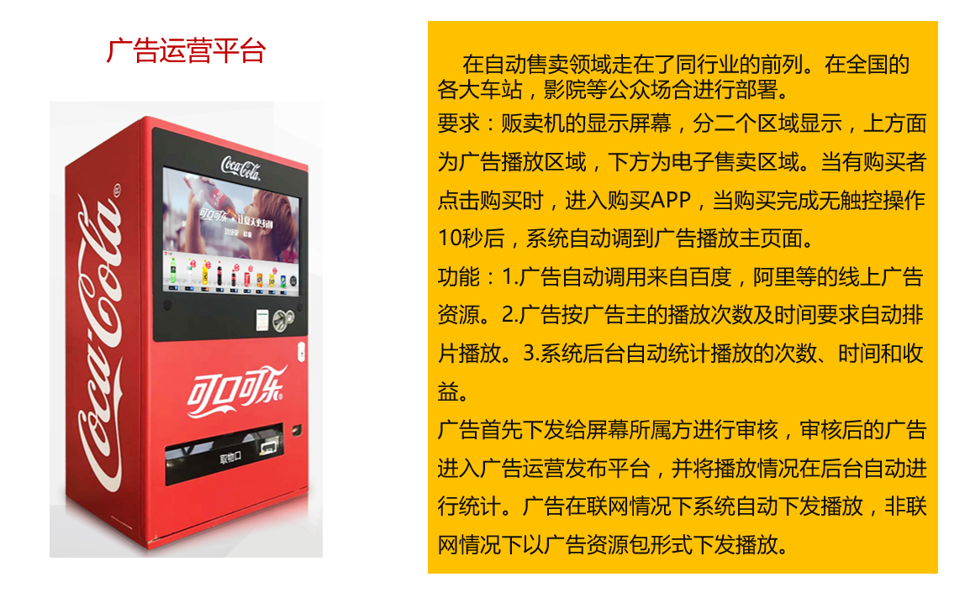

5、企业综合信息管理应用
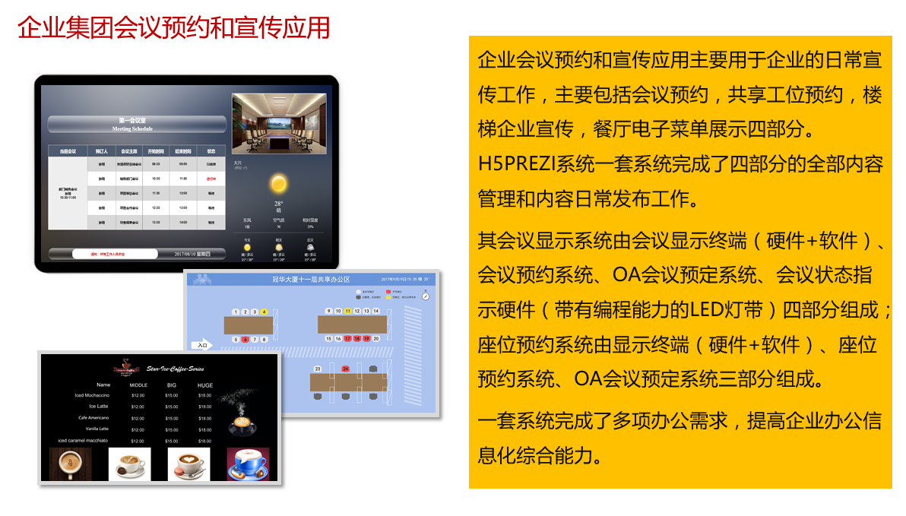

6、写字楼智能查询导览应用
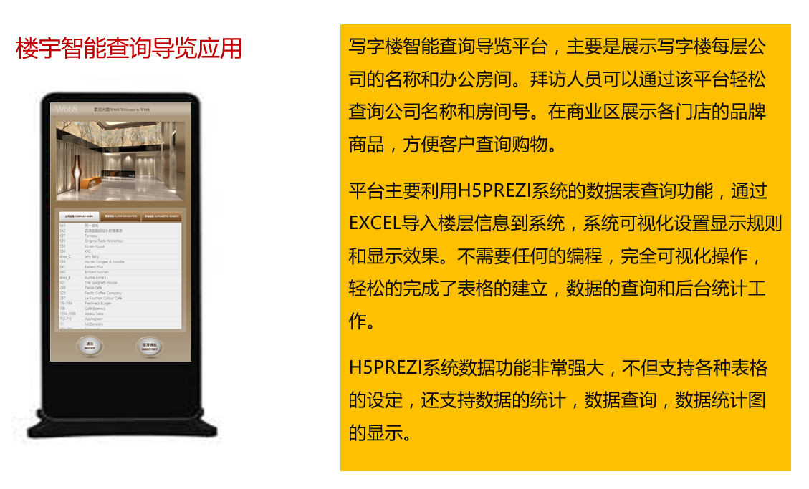

7、航班股票信息动态展示应用
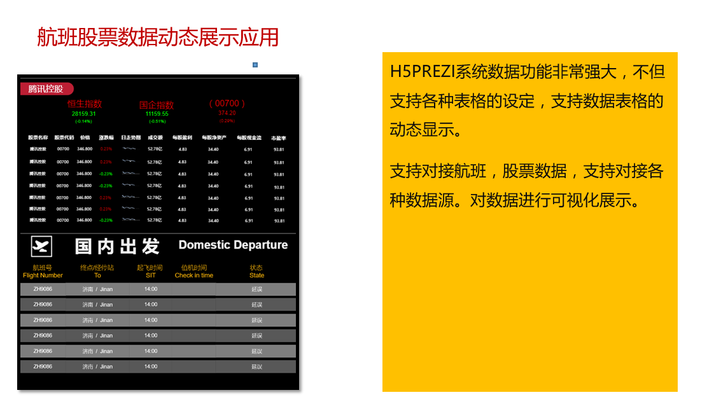

8、商场智能交互导航应用
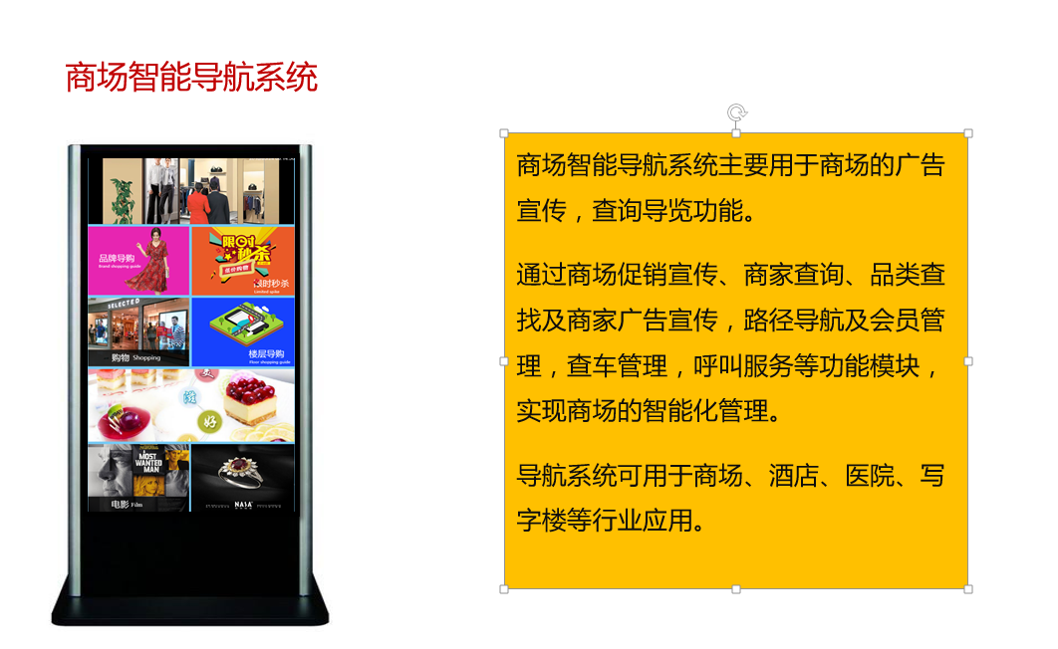

9、酒店交互查询应用
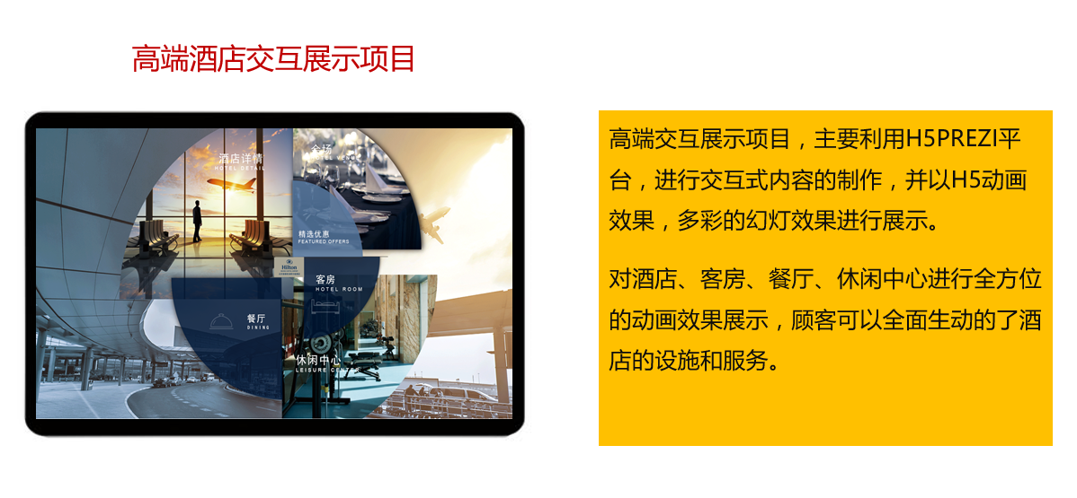

10、银行智能交互查询应用
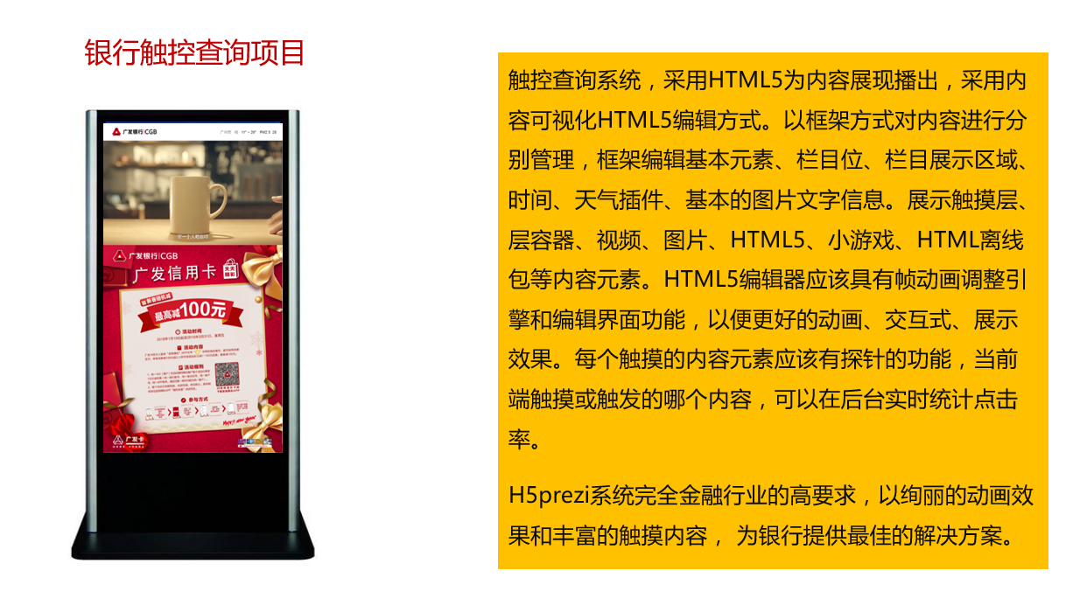

11、H5小游戏应用
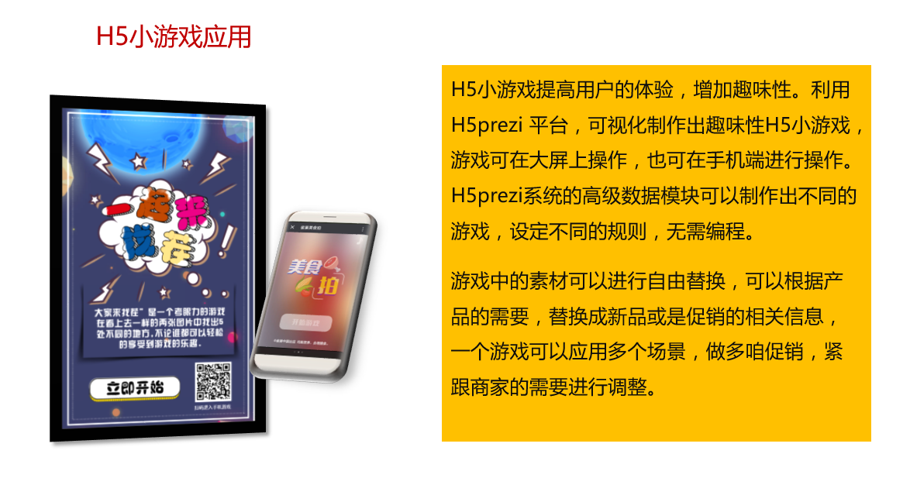

12、物联网智能控制系统
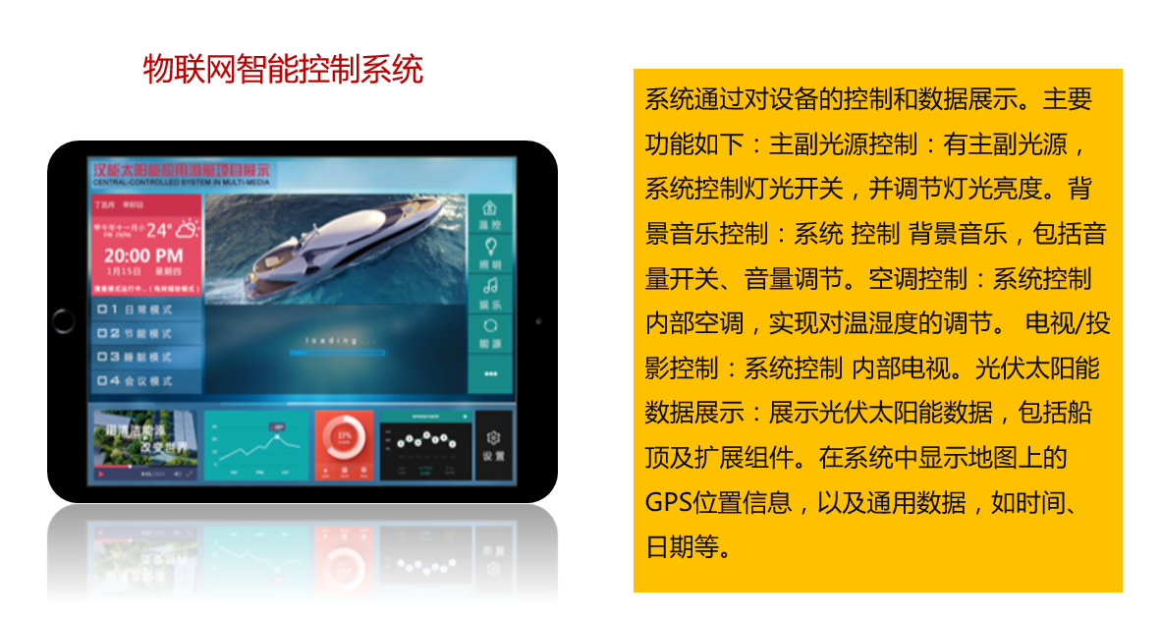

13、汽车行业智能交互系统
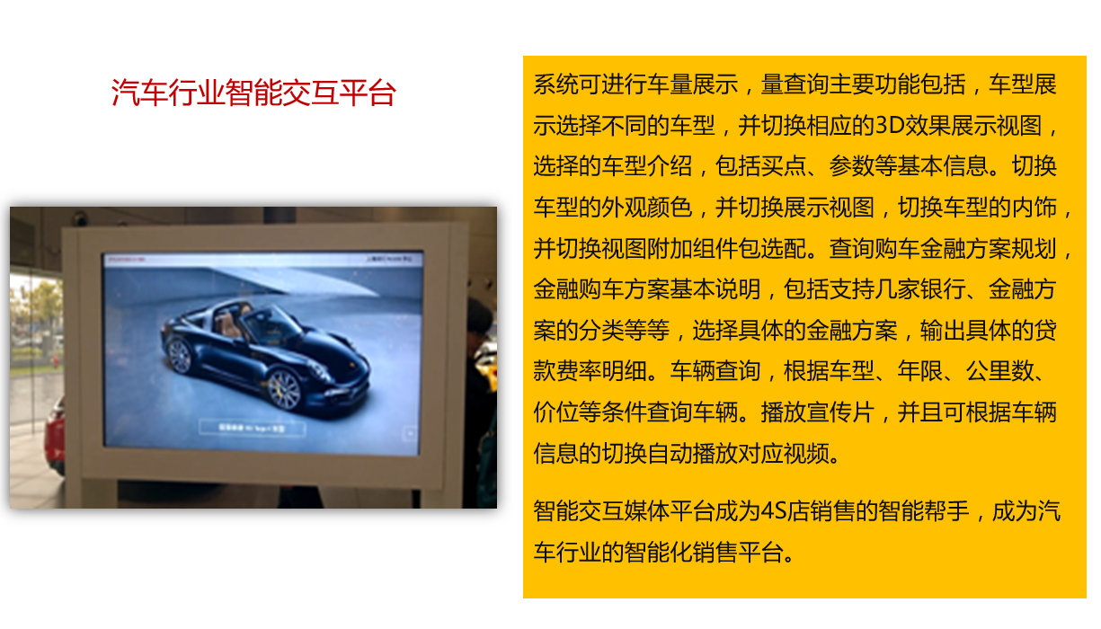
14、智慧服饰行业应用
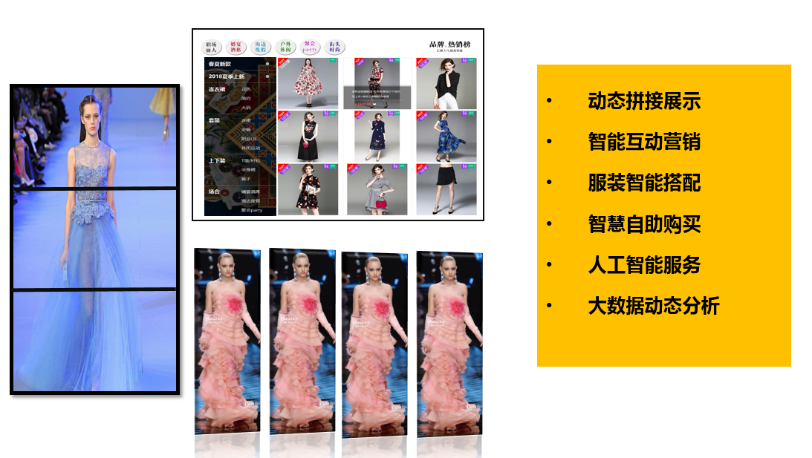

5系统环境

5.1运行环境
- 网络环境
采用TCP/IP协议的计算机网络；局域网、广域网和无线局域网、ADSL/ISDN、GPRS、CDMA、等网络。可以让用户随心所欲的将播放器放到任何网络环境。
- 播放终端设备
ZGGKER数字媒体播放器。
- 终端显示设备
LCD、LED、液晶电视、手机、拼接墙、PAD、CRT等。

5.2服务器配置方案
ZGGKER Server是在X86平台上开发的基于linux环境的系统软件，ZGGKER Player是可运行于基于Android的嵌入式播放器上也可运行在Windows和Linux播放器上.
- 运行小规模ZGGKER系统软、硬件环境要求：
 |  | 基本配置 | 推荐配置
中控、素材、数据库、流媒体、CDN服务器 | CPU | i5（或同级别）  主频2.0GHz*1 | Xeon（或同级别）  主频 3.0GHz*2
 | 内存 | 4GB | 32GB或以上
 | 磁盘 | 512M | 素材服务器1T以上
操作系统 | Linux | Ubuntu Server 12.04 LTS | Ubuntu Server 12.04 LTS
 | Android | Android 5.0 + | Android 5.0 +
浏览器内核 | Chrome | Chrome | Chrome
- 运行大规模ZGGKER系统硬件环境要求:
 | 推荐配置
Web中控服务器 | CPU:Xeon（或同级别）主频 3.0GHz*2 ;内存:16GB或以上;磁盘2T以上
素材服务器 | CPU:Xeon（或同级别）主频 3.0GHz*2 ;内存:16GB或以上;磁盘2T以上
数据库服务器 | CPU:Xeon（或同级别）主频 3.0GHz*2 ;内存:16GB或以上;磁盘2T以上
流媒体服务器 | CPU:Xeon（或同级别）主频 3.0GHz*2 ;内存:16GB或以上;磁盘2T以上
CDN服务器 | CPU:Xeon（或同级别）主频 3.0GHz*2 ;内存:16GB或以上;磁盘2T以上

6售后服务与支持
一、技术服务内容
我公司将为提供的软、硬件产品提供优质的技术服务和产品应用培训。
1） 业务咨询
客户的系统初步建成并投入运行后，由于受外界环境、内部组织结构变化及可能的人员操作不当的影响，不可避免地会产生各种各样的问题。为了使客户拥有一个健壮的业务系统，我们将与客户共同评估今后对系统维护的需求，提供优质的维护服务。
2） 指导性响应
当系统发生问题时，首先由客户的技术人员对故障现象、故障信息进行详细的观察记录，然后通过有效手段将资料通报我们，由我们的技术人员与客户一起进行故障会诊，确认合适的解决方案，然后指导客户方人员进行现场操作，排除故障。
3） 24小时响应
当客户系统发生故障时，客户通知我们后，公司方面将在24小时内作出响应，确定问题的性质，以便确定派出有此方面经验的工程技术人员或高级技术顾问解决问题。
4） 关键点维护
在系统运行的每一个关键点，如第一个网点上线运行。 公司将应客户请求派出应用工程师到现场提供技术保障。
6） 远程维护
公司将建立维护环境，通过远程网络为客户提供系统支持和维护服务。
7） 电话咨询
我们对于客户提出的问题，通过电话进行咨询和解答。
8） 长期支持和协助客户的业务开发工作
对于客户提出新的业务需而引起的系统变动，乙方将以优惠价格为客户提供服务。
二、技术培训
我们将对用户进行系统、培训，安装调试完成后对用户系统管理员做系统管理培训。使用户能熟练操作素材、节目制作、节目发布、系统管理等功能。免费提供产品的相关技术资料。

